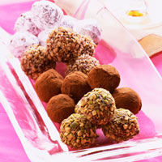
Truffes déguisées

Ingrédients pour 4 personnes

- Pour les truffes:
- 250 g de chocolat noir cassé en petits morceaux
- 100 g de crème fraîche
- 80 g de beurre ramolli
- 2 cl d'alcool de fruitsPour l'enrobage:
- 80 g de grains de sucre multicolores
- 80 g de pistaches, amandes et noisettes hachées.

Etapes de préparation

- Versez la crème dans une casserole et faites-la bouillir. Hors du feu, ajoutez les morceaux de chocolat et remuez jusqu'à ce qu'il soit fondu. Incorporez alors le beurre et l'alcool de fruit choisi. Mélangez l'ensemble au fouet pendant 1 min, puis placez la préparation au réfrigérateur.
- Éparpillez l'assortiment de fruits secs hachés ainsi que les grains de sucre multicolores dans deux assiettes creuses. Dès que la préparation est ferme, prélevez des petites boules avec une cuillère et formez des truffes de taille régulière en les roulant à la main.
- Roulez la moitié des truffes dans le sucre multicolore et l'autre moitié dans l'assortiment de fruits secs puis, pour parfaire le décor, rangez-les dans des caissettes en papier

